**Практическое задание №4**

по дисциплине:

«Основы технологии интернет вещей»

Выполнил студент  
Группы ПИ20-1В  
Зайцев Н.

Задача:

1. Напишите программу для микроконтроллера Arduino, реализующую имитацию считывания показаний с датчиков.
2. Зафиксируйте размер скетча в байтах.
3. Покажите линию тренда на эмуляторе Proteus.

1.[Проект](https://wokwi.com/projects/361642177850641409)

2.Исходный код

#include <LiquidCrystal_I2C.h>

const float gamm = 0.7;

const float rst = 50;

LiquidCrystal_I2C lcd(0x27, 12, 4);

void setup() {

pinMode(2, INPUT);

lcd.init();

lcd.backlight();

}

void loop() {

int analog_value = analogRead(A0);

float voltage = analog_value / 1024. * 5;

float resistance = 2000 * voltage / (1 - voltage / 5);

float intens = pow(rst * 1e3 * pow(10, gamm) / resistance, (1 / gamm));

lcd.setCursor(1, 0);

lcd.print("Svet: ");

if (intens > 70) {

lcd.print("Vkl");

} else {

lcd.print("Otkl");

}

lcd.setCursor(0, 1);

lcd.print("Intens.: ");

lcd.print(intens);

delay(120);

}

Объем скетч-файла в кБ

Скетч использует 4312 байт (13%) памяти устройства. Всего доступно 32256 байт.

Глобальные переменные используют 127 байт (6%) динамической памяти, оставляя 1921 байт для локальных переменных. Максимум: 2048 байт.

Исходное состояние

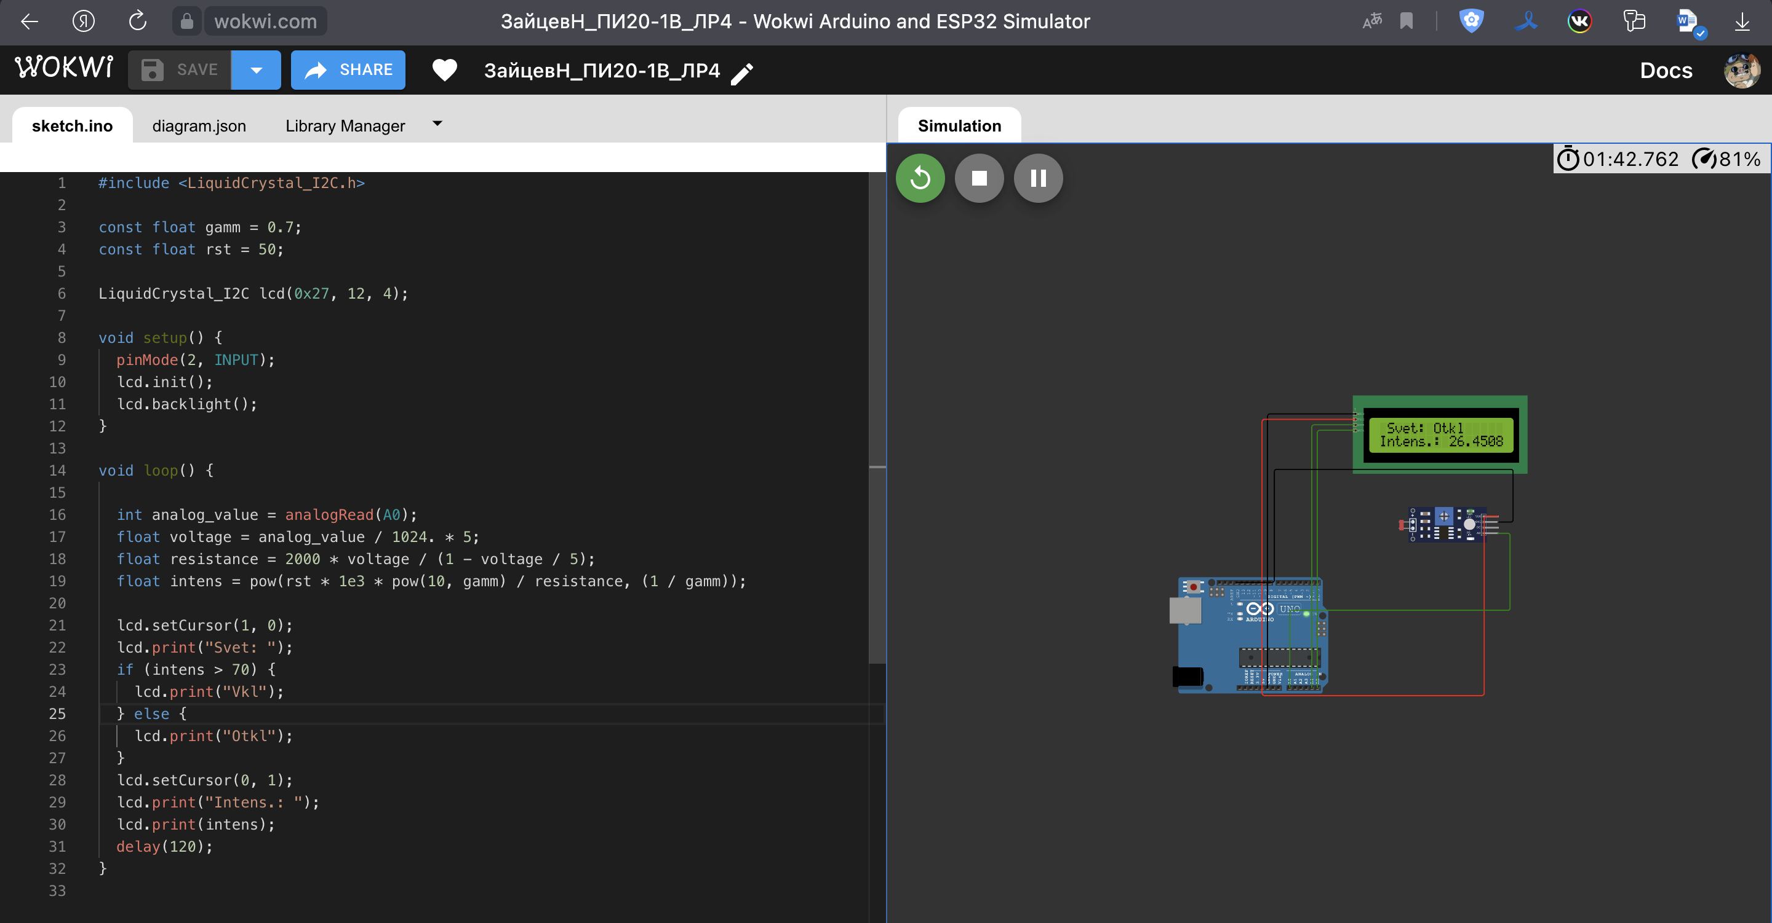

Активное состояние

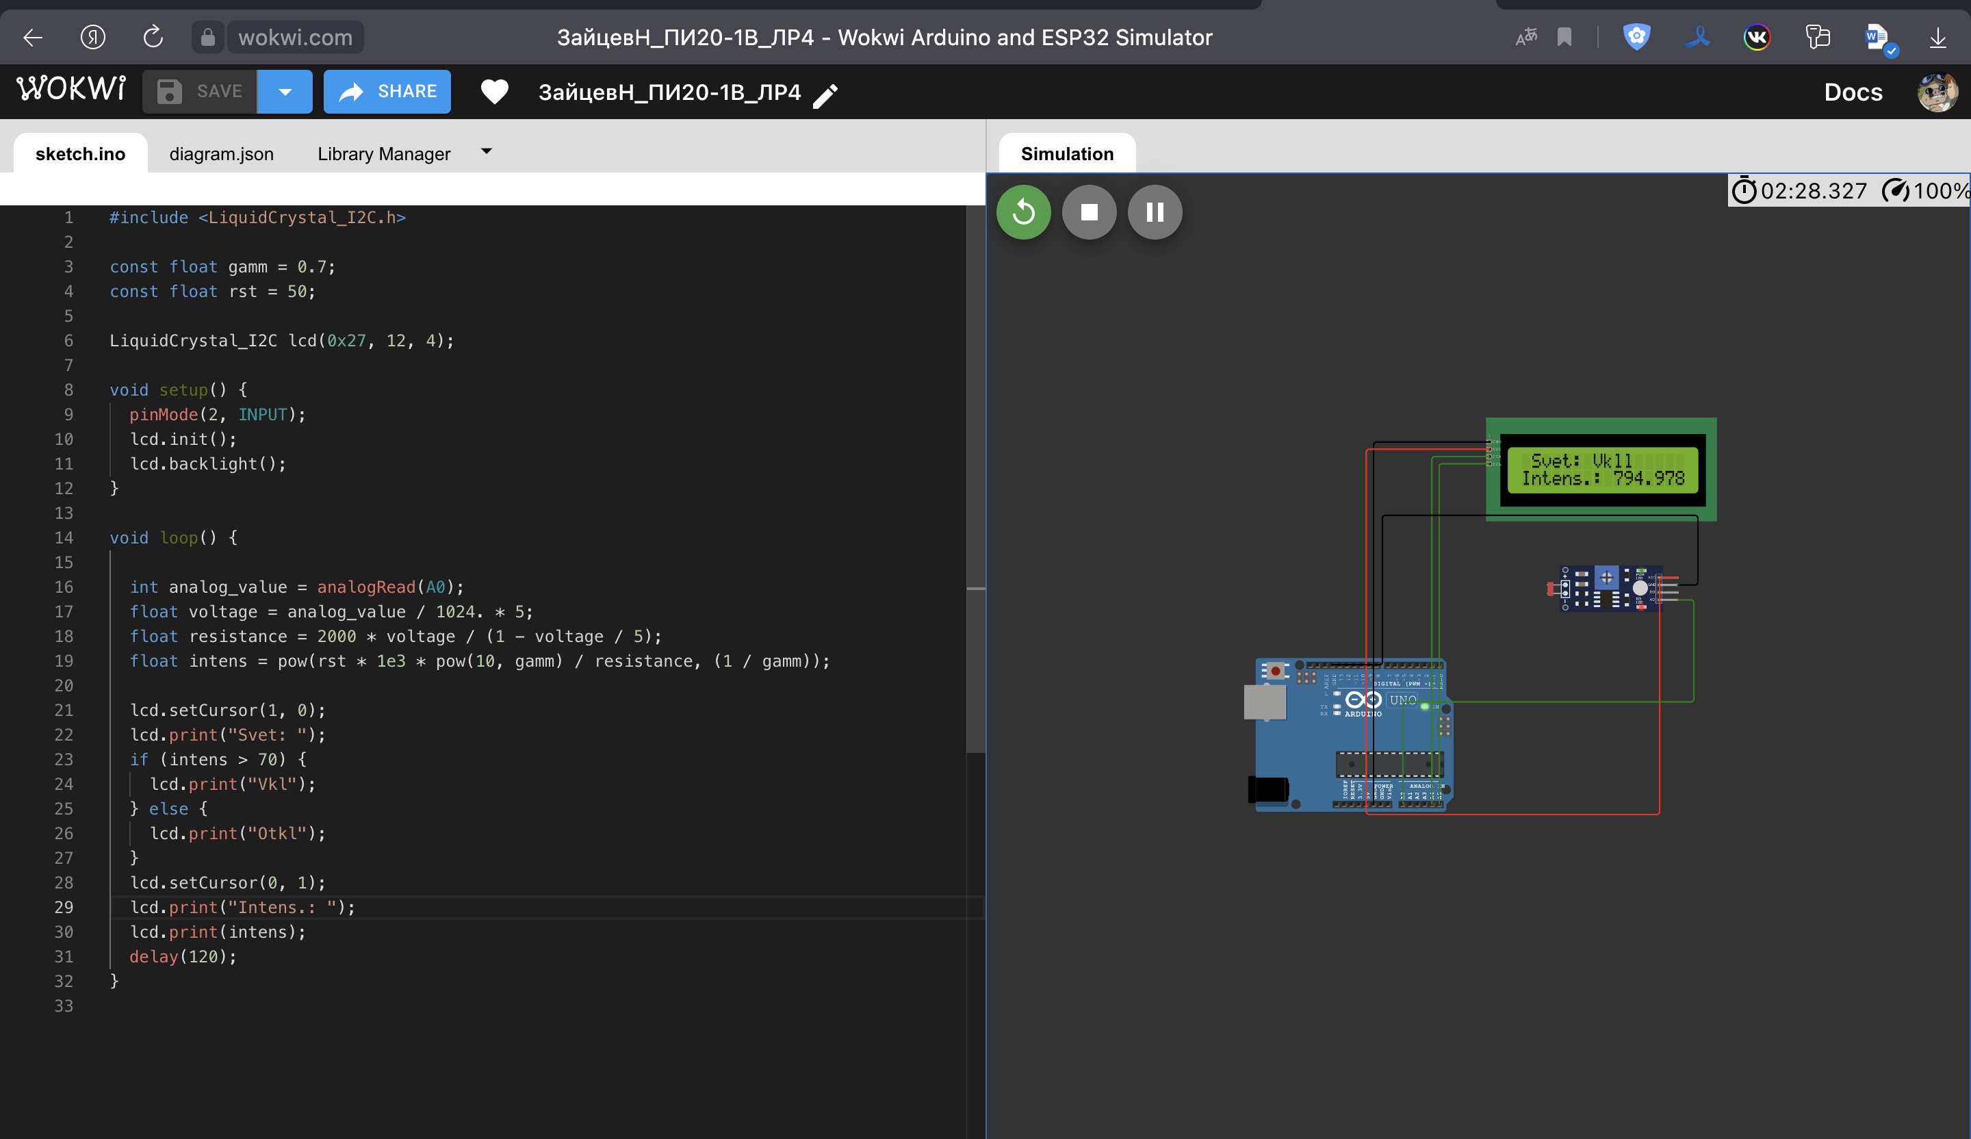

Выводы: в этой практической мы связали Arduino c фотоэлементным датчиком и написали программу для автовключения света